עדשת חוזקות: אינטליגנציות מרובות
מטרת המפגש | התנסות כיפית וחווייתית באיתור אינטליגנציות (חוזקות) של המשתתפים (תיאוריית האינטליגנציות המרובות של גרדנר)
טקס פתיחה/ זמן מעבר | - טלפונים בתיקים, מתיישבים בסטינג מתאים, חיוך והזמנה להיכנס למפגש  - אפשר טקס פתיחה קצר (כ-5 דקות)- ראו קובץ נפרד
שער כניסה  גשר למשתתפים | אנחנו ממשיכים בעדשת החוזקות.  במפגש הקודם עבדנו עם רשימת החוזקות של סלגימן, ובעבודה אישית כל אחת ואחד מאיתנו זיהה את החוזקות שלו.  היום נתנסה בפעילויות שונות לזיהוי חוזקות נוספות.
התנסות | אינטליגנציות מרובות- גרדנר  - נצא עם הקבוצה לחצר.  - בדקות הקרובות נתנסה במשימות מכל מיני סוגים. בכל פעם כמה מכם יוכלו להשתתף, אני מזמינ/ה את כולם להתנסות לפחות בפעילות אחת.  משימה 1- מילולי  למצוא מילה נרדפת: - ירח- לבנה/ סהר - ענן- עב - שמש- חמה - שטיח- מרבד - שקט- דממה - גמד- ננס למצוא כמה שיותר חרוזים: - בלון - כדור - חתול - כביש - גמל חידות מילוליות - מה הופך להיות רטוב יותר בזמן שהוא מייבש? (מגבת) - שלושה גברים שטו בסירה, כשלפתע גל גדול זרק אותם למים. רק לשניים מהם נרטב השיער, למה לשלישי לא נרטב? (כי היה קירח) - יוסי זרק את הכדור הכי חזק שהוא יכול, הכדור חזר אליו בחזרה. איך זה יכול לקרות? (זרק לקיר/ לתקרה) - אני עוקב אחריך ביום ובלילה אני נעלם, אני עושה כל מה שאתה עושה. מי אני ? (צל) - לאמא של תום יש 4 ילדים. לראשון קוראים ינואר, לשני קוראים פברואר, לשלישי קוראים מרץ, איך קוראים לרביעי? (תום)  משימה 2- (תפיסה חזותית)  פתרון מבוכים (ראו בנספח), מי פותר הכי מהר?  משימה 3- גוף  הורדות ידיים/ קרב אגודלים  משימה 4- חשיבה מתמטית  יוסף זכה בהגרלה בסכום נחמד. הוא החליט לחלק את הסכום בין שלושה אנשים: חצי מהזכייה הוא נתן לבן שלו, חצי מהסכום שנתן לבן שלו העניק לאחותו, חמישית לאח שלו, ואת היתרה- 1,000 שקלים הוא נתן לתרומה. מה היה הסכום המלא בו זכה יוסף? (20,000) כשאבא שלי היה בן 31, אני הייתי בן 8. היום, אבא שלי גדול ממני פי 2, בן כמה אני היום? (23)  משימה 5- זיהוי שירים (מוזיקלית)  משמיעים 5 שניות של שיר (ההתחלה) ורואים מי מזהה.  משימה 6- התמסרות במטקות (גוף)  עורכים כמה סבבים ורואים כמה התמסרויות מצליחים.  משימה 7- סיימון- משחק זיכרון מוסיקלי  אפשר להביא את המשחק הפיזי אם קיים/ להוריד אפליקציה של המשחק (לדוגמה: https://did.li/yPU5q )
עיבוד | - איך הרגשתם בהתנסויות? מה אהבתם? מה לא?  - איזה חוזקות באו לידי ביטוי במשימות האלו? יש לכם רעיונות למשימות נוספות שיכולות להציג חוזקות נוספות?  - נסביר לתלמידים על התיאוריה- אינטליגנציות מרובות:  תאוריית האינטליגנציות המרובות פותחה על ידי הפסיכולוג האמריקאי הווארד גרדנר. היא באה להחליף את תפיסת האינטליגנציה המסורתית שבה יש רק אינטליגנציה אחת אחידה וניתנת ללמידה – בתפיסה שלפיה לכל אדם יש שמונה אינטליגנציות שונות, שהן למעשה מנגנונים מובחנים של עיבוד מידע והבעתו, בעלי מיקום מוגדר במוח. שמונה האינטליגנציות הן: לשונית, לוגית-מתמטית, מרחבית, מוזיקלית, גופנית-תנועתית, בין-אישית, תוך-אישית, נטורליסטית.  על פי תפיסה זו, לבני אדם יש אינטליגנציות מרובות, אוטונומיות במידה רבה, ובלתי ניתנות למדידה כמותית פשוטה. לכל אדם יש "פרופיל אינטליגנציות" המאפיין אותו. (מתוך: https://did.li/d2mIw )  - ארגון ההתנסות- נפזר על הרצפה כרטיסיות עם הסבר לכל אינטליגנציה, וננסה לחבר בין ההתנסויות לסוגי האינטליגנציות: נשאל את התלמידים- איזה משימות לדעתכן מתאימות לתיאור של האינטליגנציה?
העמקה | - יש אינטליגנציות נחשקות? יש חשובות יותר או פחות?  - לפי התפיסה של אינטליגנציות מרובות בכל אחד ואחת מאיתנו יש את כל ה-8, איזה חוזקות (אינטליגנציות) אתם מרגישים שבולטות יותר אצלכם? מתי הן באות לידי ביטוי? כדאי לתת דוגמאות, ודרך הסיפור לשקף חוזקות נוספות.  - איזה הייתם רוצים לחזק?  - מה זה אומר עבורכם- לדעתם שאתם מחזיקים במגוון רחב של אינטליגנציות?
סיכום המפגש | עוברים בקצרה על מה עשינו במפגש, לדוגמה: דברנו על...שחקנו ב...ראינו ש... שמענו קולות ש...  משקפים כיצד עבדה בקבוצה: השתתפות, צורת השיח, פתיחות, כנות וכו'

נספח- מבוכים (כדאי להגדיל לפני הדפסה)
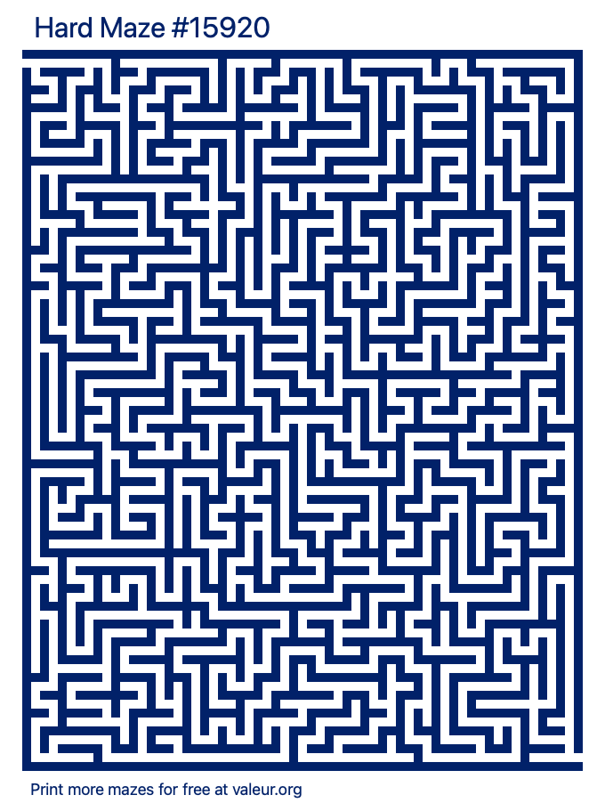

נספח-

כרטיסיות סוגי אינטליגנציות
אינטליגנציה לשונית/ מילולית
היכולת להבין מילים ומשפטים, היכולת להשתמש במילים בצורה אפקטיבית בעל פה ובכתב, מודעות לשימושים אפשריים בלשון.

אינטליגנציה לוגית מתמטית
היכולת לחשב, להסיק, לאתר מבנים לוגיים, לפתור בעיות במהירות. יכולת להשתמש במספרים בצורה אפקטיבית או לחשוב בצורה הגיונית ומסודרת.

אינטליגנציה מרחבית
היכולת לתפוס את העולם החזותי מרחבי בצורה מדויקת. אינטליגנציה זו כוללת את היכולת למקם אובייקטים במרחב, לדמיין ולייצג בצורה גרפית רעיונות חזותיים או מרחביים, לנווט ולהתמצא במרחב. אינטליגנציה זו כרוכה ברגישות לצבע, לקו, למתאר, לצורה.
אינטליגנציה מוזיקלית
היכולת לזהות רכיבי יסוד במוזיקה וצורות מוזיקליות, לעבדן ולהוציאן אל הפועל. היכולת להבין מסרים שמועברים באמצעות הרכיבים
האלה והיכולת לחבר מסרים שמועברים באמצעותם.

אינטליגנציה גופנית תנועתית
היכולת לשלוט בתנועות הגוף כולו בצורה מיומנת, מובחנת ומבוקרת. היכולת לטפל בעצמים במיומנות וביעילות. תבונת כפיים ביצירת תוצרים או בעיבודם.

אינטליגנציה תוך אישית
היכרות עם היבטים פנימיים של האישיות, היכולת לזהות ולאבחן את המצב הפנימי ושימוש בו לצורך הכוונת ההתנהגות, מודעות עצמית גבוהה.

אינטליגנציה בין אישית
קריאת הזולת ורגישות לזולת, היכולת לקרוא מצבים חברתיים ולפעול בתוכם.
אינטליגנציה נטורליסטית
היכולת לקרוא את הסביבה הטבעית, להבינה ולהתנהל ביעילות והרמוניות בתוכה.

